看護師国試「新生児」
・新生児の養育に関する親への指導で適切なのはどれか。2つ選べ。
- 1. 「体温37.0℃で受診させましょう」
- 2. 「沐浴は児が満腹のときに行いましょう」
- 3. 「授乳後は顔を横に向けて寝かせましょう」
- 4. 「衣類は大人よりも1枚少なくしましょう」
- 5. 「おむつはおなかを締めつけないように当てましょう」
・新生児の養育者に対する看護師の指導で正しいのはどれか。
- 1. 「脂漏性湿疹は石けんで洗いましょう」
- 2. 「臍帯はおむつで覆いましょう」
- 3. 「うつぶせ寝にしましょう」
- 4. 「日光浴をしましょう」
・正期産で出生した生後3日目の女児の状態で、異常が疑われるのはどれか。
- 1. 平坦(へいたん)な大泉門
- 2. 伸展した四肢の姿勢
- 3. 性器からの少量の出血
- 4. 手掌に触れたものを握る動作
・出生直後の正常新生児に当てはまる特徴はどれか。2つ選べ。
- 1. 生理的に多血である。
- 2. 腸内細菌叢が定着している。
- 3. 噴門部の括約筋は発達している。
- 4. Babinski〈バビンスキー〉反射がみられる。
- 5. 胎盤を通じて母体からIgMが移行している。
・新生児の呼吸窮迫症候群〈RDS〉で正しいのはどれか。
- 1. 呼吸数が減少する。
- 2. 過期産児に発症しやすい。
- 3. 生後24時間ころから発症する。
- 4. 肺サーファクタントの欠乏が原因で生じる。

・緊張性頸反射はどれか。
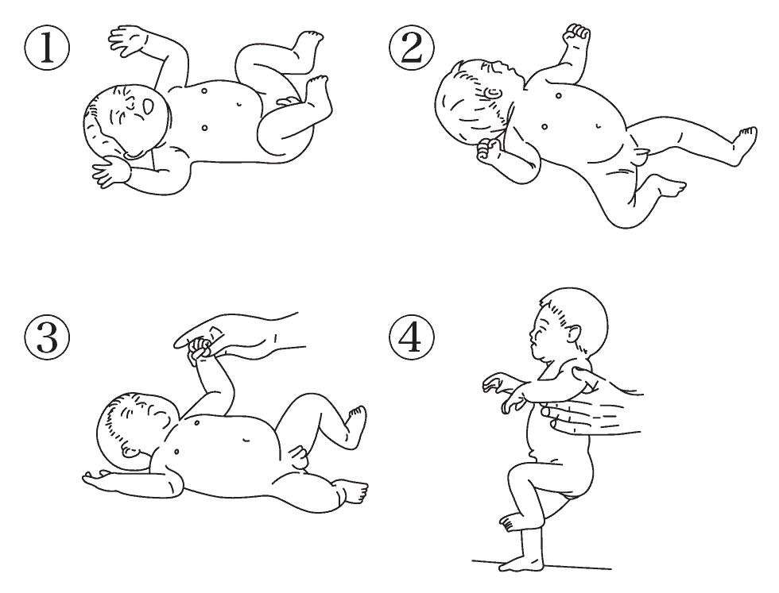
・新生児の先天性代謝異常マススクリーニングで適切なのはどれか。
- 1. 検体は血液である。
- 2. 日齢2日に検査する。
- 3. 検体は毛細管で提出する。
- 4. 生理的黄疸が著明な時期を避ける。
・生後5日目の正常新生児。出生時体重3,200g。母乳のみを哺乳している。
哺乳量不足を疑う情報で重要なのはどれか。
- 1. 下肢に落屑がみられる。
- 2. 授乳間隔が2時間毎である。
- 3. 本日の体重が3,000gである。
- 4. 過去24時間の排尿回数が4回である。
・生後4日の新生児の状態で正常を逸脱しているのはどれか。
- 1. 臍帯が乾燥している。
- 2. 体重減少が7％である。
- 3. 黒緑色の便が排泄されている。
- 4. 排気とともに少量の母乳を吐く。
- 5. 皮膚が乾燥し一部がはがれている。
・在胎40週0日、体重3,011gで出生した男児。出生後1分、呼吸数60/分、心拍数140/分であった。四肢を屈曲させ、刺激に対して啼泣している。体幹はピンク色、四肢にはチアノーゼがみられる。
この男児の1分後のApgar〈アプガー〉スコアはどれか。
- 1. 1点
- 2. 3点
- 3. 5点
- 4. 7点
- 5. 9点
・出生体重3,200gの新生児。日齢3の体重は3,100gである。
このときの体重減少率を求めよ。
ただし、小数点以下の数値が得られた場合には、小数点以下第2位を四捨五入すること。
解答：①.②％
・新生児聴覚スクリーニング検査で正しいのはどれか。
- 1. 空腹時に行う。
- 2. 泣いていない時に行う。
- 3. タンデムマス法で行う。
- 4. 生後24時間以内に行う。
・早期新生児の生理的黄疸で正しいのはどれか。
- 1. 生後24時間以内に出現し始める。
- 2. 皮膚の黄染は、腹部から始まる。
- 3. 生後4、5日でピークとなる。
- 4. 便が灰白色になる。
・出生体重3,100gの新生児。日齢3の体重は3,000gである。
このときの体重減少率を求めよ。
ただし、小数点以下第2位を四捨五入すること。
解答：①.②%

・早期新生児の看護で必要がないのはどれか。
- 1. 毎日の体重測定
- 2. 出生直後の抗菌薬の点眼
- 3. 沐浴時の胎脂の除去
- 4. 臍帯が脱落して乾燥するまでの臍処置
・新生児室の環境で適切なのはどれか。
- 1. 無菌室
- 2. 湿度は50～60％
- 3. 温度は27～28℃
- 4. コット間の距離は60cm
・正期産の低出生体重児に起こりやすいのはどれか。
- 1. 溶血性貧血
- 2. 高血糖
- 3. 低カリウム血症
- 4. 高ビリルビン血症
・正期産の低出生体重児に起こりやすいのはどれか。
- 1. 高血糖
- 2. 溶血性貧血
- 3. 新生児メレナ
- 4. 高ビリルビン血症
・出生から24時間の看護として適切なのはどれか。
- 1. 衣類を着せて保温する。
- 2. 面会時に母親に抱っこを促す。
- 3. 心拍・呼吸を持続モニタリングする。
- 4. 出生6時間後から経口栄養を開始する。
・保育器に収容されている低出生体重児に対するケアで適切なのはどれか。
- 1. 清拭時に水分を取る際は温めたタオルを使用する。
- 2. 母乳栄養は嚥下が可能になってから始める。
- 3. 体重の測定は2日に1回とする。
- 4. 体位変換は6時間ごとに行う。
・新生児出血性疾患で正しいのはどれか。
- 1. 人工栄養児はリスクが高い。
- 2. 生後24時間以内には発症しない。
- 3. 早期発見の所見に心雑音がある。
- 4. 予防としてビタミンKを内服する。
・在胎38週に正常分娩で出生した児で、体重2,400gの児が体重3,000gの児に比べて起こしやすい症状はどれか。
- 1. 高血糖
- 2. 心雑音
- 3. 低体温
- 4. 無呼吸
・新生児の出血性疾患で正しいのはどれか。
- 1. 生後48時間以内には発症しない。
- 2. 母乳栄養児は発症のリスクが高い。
- 3. 予防としてカルシウムを内服する。
- 4. 早期に現われる所見に蕁麻疹がある。

